# TProfile部署及使用手册

## 工具的部署

本文描述的是TProfiler工具需要如何的部署，以及其使用情况。工具是互娱同事在google的Gperftools基础上二次开发而来的，在这边仅仅使用到的是函数调用树的功能，所以只对涉及该部分的相关情况进行描述。具体的工具的情况可在此查看<http://pub.code.oa.com/project/home?projectName=TProfiler&comeFrom=121>

首先说说如何进行部署。如下的安装包是需要的。

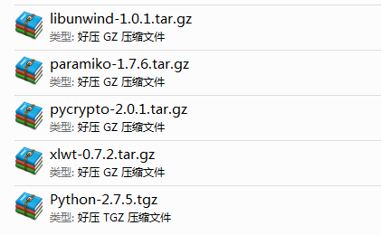

Python需要2.5及以上版本的。其余的包可以在上面的链接中下载。

首先安装python，./configure -> make -> make install 这样的安装过程不用多说。关键是需要将机器的python环境修改成你安装的python版本。方法是删除原来在“/usr/bin”建立python的软连接，然后创建新的软链接python指向安装的新python版本，测试一下在命令行输入python，看是不是显示的是你安装的版本。

安装好python后，接着安装其余的几个包，方法是./configure -> make -> make install，或者对于是python安装包而言，则需要python setup.py build -> python setup.py install。

此处需要注意：如果是**64**位机器需要安装libunwind库，32位机器则不用安装。安装完成之后，在/etc/profile文件中加库的路径：

#vim /etc/profile

输入：export LD_LIBRARY_PATH=/usr/local/lib

之后#source /etc/profile

最后安装TProfiler，进入到工具的src目录下，./configure -> make -> make install后，更新下动态库的cache：

# /sbin/ldconfig

到此整个工具的安装即大功告成。

## 工具的使用

工具安装好之后，需要修改下工具的配置，即可使用工具。

[binary]

path to binary = /data/qtest/bin/libs/libgetqq.so

args for start =

args for stop =

[version]

code version =

model name = model

business name = business

[cpu profile]

cpu profiler = no

frequency = 100

realtime = 1

[heap profile]

heap profiler = no

max dump = 3

alloction = 1073741824

inuse = 104857600

[heap check]

heap checker = no

check = normal

pprof = /usr/local/bin/pprof

[result]

send to data server = no

del temp file = no

cpu = /root/paris/tprofiler/demo.prof

heap = /root/paris/tprofiler/demo.hprof

[data server]

ip = 10.1.164.107

port = 36000

user = perflog

psw = perflog@123

work dir = /cygdrive/d/Apache/htdocs/TP/

[log]

heap check log = /tool/TProfile/heap_check.log

start log = /tool/TProfile/start.log

stop log = /tool/TProfile/stop.log

[call relation]

static call = yes

dynamic call = no

result file = /tool/TProfile/tprofiler/demo.xls

upload to web = no

add to db = yes

tmp file = /tool/TProfile/tprofiler/demo.data

[mail]

subject = TProfiler Platform

to = mickchen@tencent

cc = mickchen@tencent

由于只涉及到函数调用树的功能，所以上述的配置文件中需要关注的属性如下：

binary -> path to binary被分析的对象的路径

version -> model name 被分析的对象所属模块

version -> business name 被分析的对象所属业务

call relation –> static call 选yes，表示静态分析对象

call relation –> result file 结果文件的路径

call relation –> add to db 是否将结果写入到DB

call relation –> tmp file 是写入到database的中间文件的路径

配置完成，直接运行TP_act即可生成函数的关系树文件。